Chào mừng ngày thành lập Quân đội Nhân dân Việt Nam 22/12/2024
Ngày 22 tháng 12 là một mốc son lịch sử, đánh dấu sự ra đời của Quân đội Nhân dân Việt Nam – đội quân từ nhân dân mà ra, vì nhân dân mà chiến đấu. Trải qua 80 năm xây dựng, chiến đấu và trưởng thành, Quân đội Nhân dân Việt Nam luôn là lực lượng trung thành tuyệt đối với Đảng, Nhà nước và nhân dân; sẵn sàng đối mặt mọi khó khăn, thử thách để bảo vệ độc lập, chủ quyền và toàn vẹn lãnh thổ của Tổ quốc.
Ngày 22/12/1944 được lấy làm Ngày thành lập Quân đội nhân dân Việt Nam. Dù lực lượng nhỏ bé, nhưng ý chí sắt đá và tinh thần cách mạng đã giúp đội quân này tạo nên những chiến công đầu tiên, đặt nền móng cho sự phát triển của Quân đội Nhân dân Việt Nam anh hùng.
Suốt chiều dài lịch sử, Quân đội Nhân dân Việt Nam đã lập nên biết bao chiến công lừng lẫy: từ chiến thắng Điện Biên Phủ "lừng lẫy năm châu, chấn động địa cầu" cho đến đại thắng mùa Xuân năm 1975, thống nhất đất nước. Trong thời bình, quân đội tiếp tục phát huy vai trò nòng cốt trong xây dựng và bảo vệ Tổ quốc, tham gia phòng chống thiên tai, dịch bệnh, phát triển kinh tế và bảo đảm an sinh xã hội.
Kỷ niệm 80 năm ngày thành lập Quân đội Nhân dân Việt Nam năm 2024, chúng ta không chỉ tự hào về truyền thống vẻ vang mà còn nhắc nhở thế hệ trẻ về trách nhiệm giữ gìn, phát huy những giá trị cao quý ấy. Đây cũng là dịp để mỗi người dân Việt Nam bày tỏ lòng biết ơn sâu sắc đến các chiến sĩ đang ngày đêm canh giữ biên cương, biển đảo, giữ vững cuộc sống bình yên cho nhân dân.
Hãy cùng nhau phát huy tinh thần đoàn kết dân tộc, tích cực xây dựng nền quốc phòng toàn dân vững mạnh, góp phần làm rạng danh truyền thống "Bộ đội Cụ Hồ" và xây dựng một Việt Nam hùng cường, phát triển.
Chào mừng 80 năm Ngày thành lập Quân đội Nhân dân Việt Nam! Chào mừng ngày hội Quốc phòng toàn dân 22/12/2024!
Hòa chung không khí chào mừng 22/12, thầy trò trường THPT Quốc Tuấn ra sức tập luyện diễu hành, lắp tháo súng …Từ đó giúp học trò biết phần nào công việc của người lính và thêm phần yêu quý kính trọng các chú bộ đội . Đồng thời hình thành cho thế hệ trẻ những phẩm chất tốt đẹp của người lính, các em biết yêu nước, có ý thức bảo vệ quê hương, bảo vệ Tổ Quốc. Qua các buổi học tập quốc phòng vô cùng ý nghĩa đã rèn luyện cho các em kỹ năng tự phục vụ, tính kỷ luật cao nhằm hình thành nhân cách, tư duy tích cực và những thói quen tốt thông qua các bài tập quốc phòng.
Đây là một số hình ảnh thầy trò trường THPT Quốc Tuấn đang tham gia hoạt động quốc phòng:
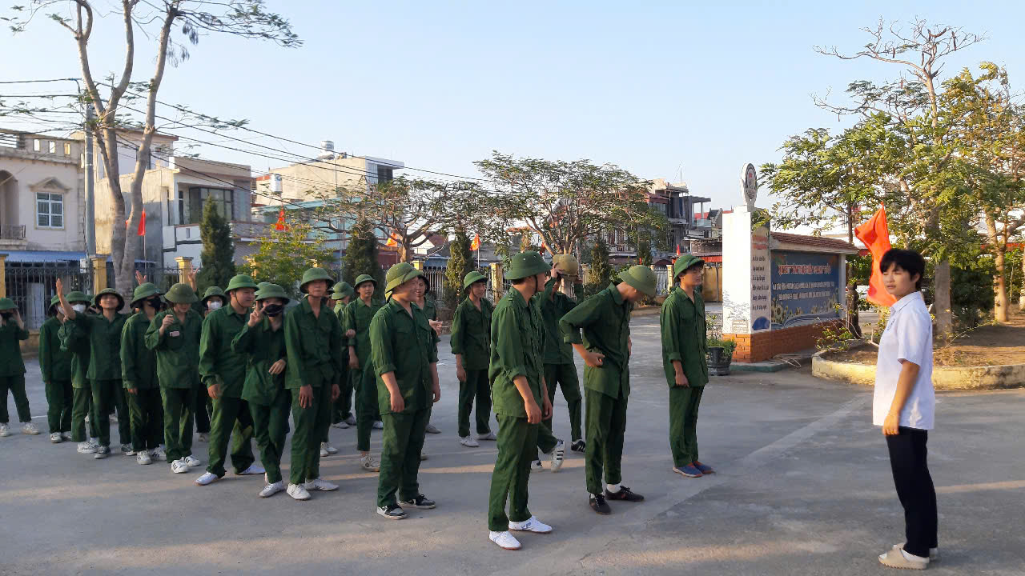

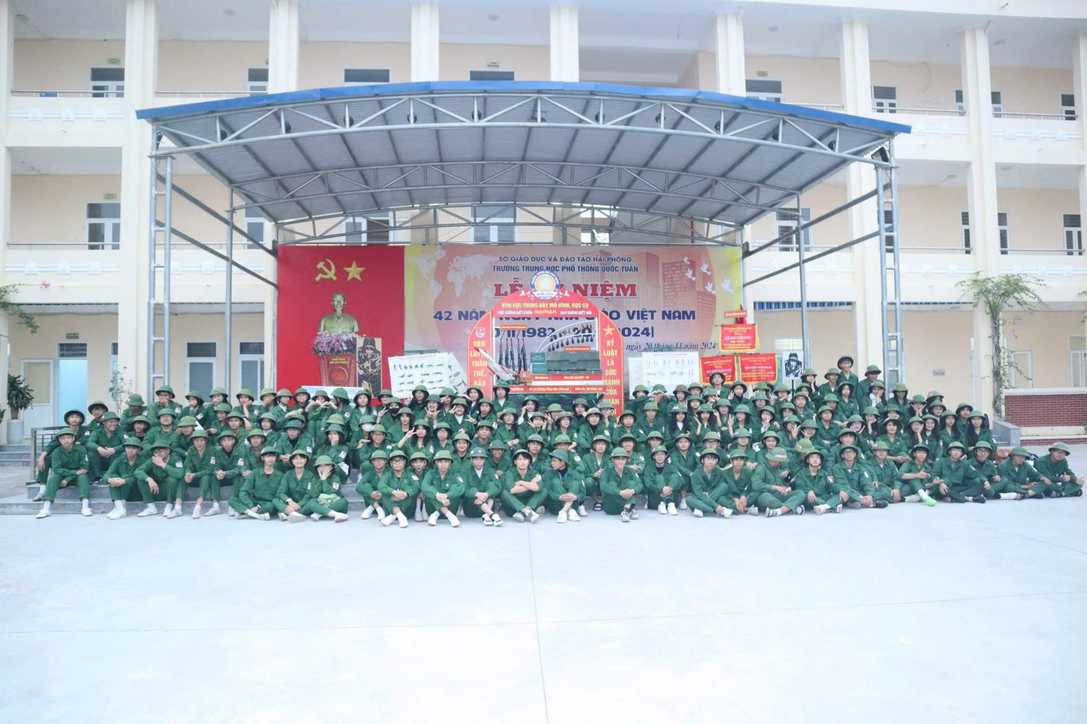
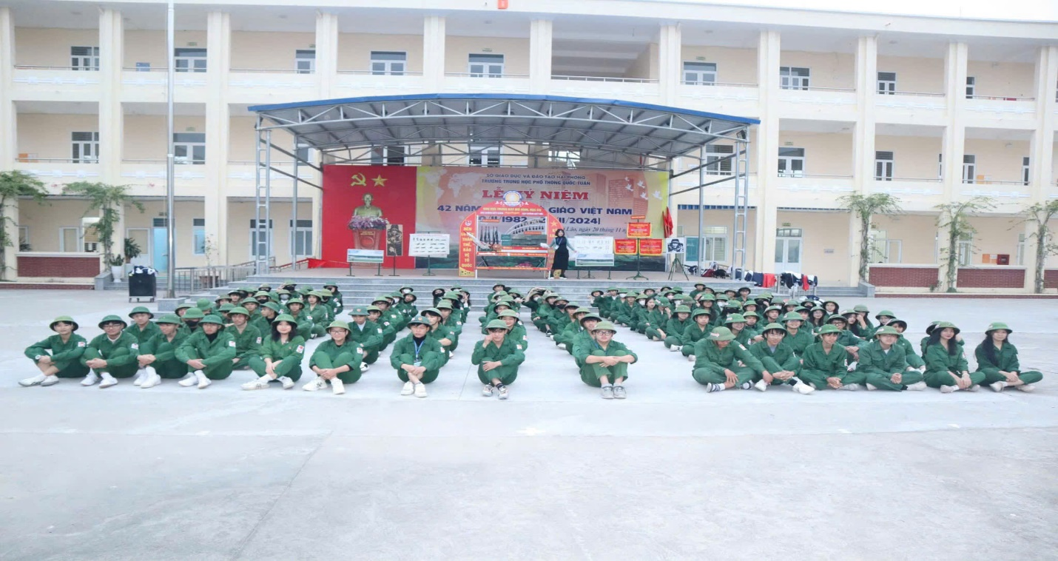 Thầy trò nhà trường Hưởng ứng ngày Hội Quốc Phòng toàn dân

